Gestión de BD de Odoo desde PgAdminIII


Sergio Ramos Torres 2º DAM DUAL

Índice
1.Conexión con PGAdmin 2
1.1 Creación de empresa y conexión a la base de datos 2
1.2 Instalación de módulo y comprobación 6
2 Borrar información de Empresa 7
2.1 Creación de nueva empresa 7
2.2 Borrado de database 9
3. Consultas 9
3.1 Instalación de CRM y creación de leads 9

1.Conexión con PGAdmin

1.1 Creación de empresa y conexión a la base de datos

El primer paso del trabajo empieza con instalar PGAdmin III pero éste ya fue instalado mientras se hacia la instalación de Odoo.

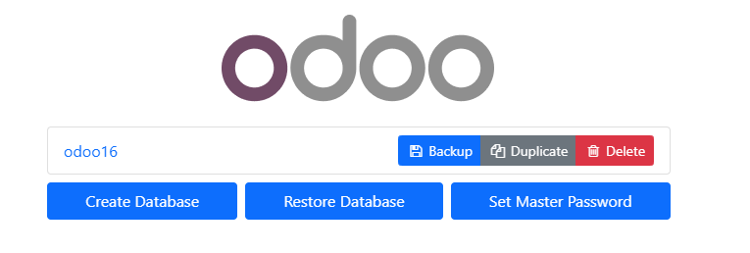Figura 1
Usando el puerto asignado accedemos al login de Odoo que a la vez contiene las diferentes opciones para manejar las bases de datos. Clicando en create Database empezaremos el proceso para crear la empresa.
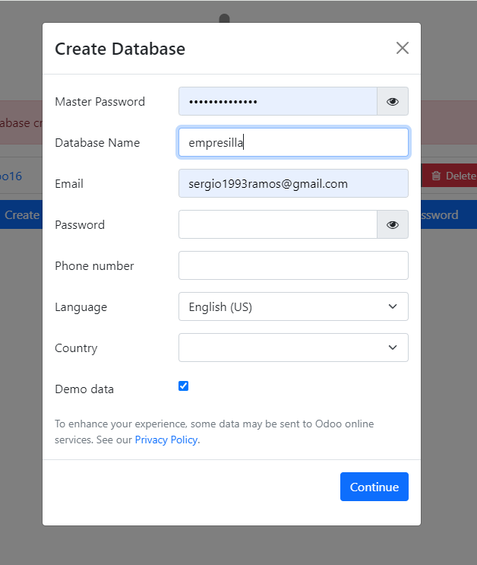Figura 2
Creada la empresa accedo a odoo para ver si está todo correcto.
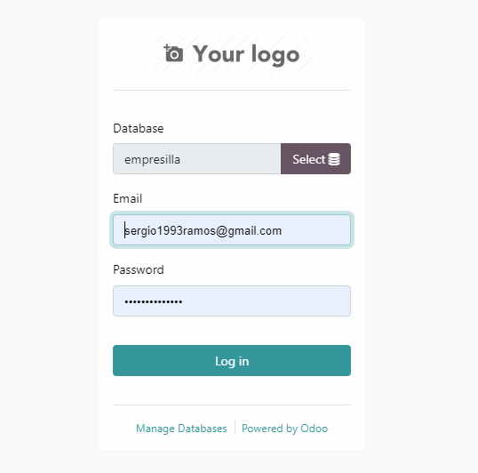Figura 3
Comprobado que esta todo bien iniciamos sesión en PGAdminIII, habiendo creado la database con samples encontraremos probablemente tablas hechas y así lo comprobamos.
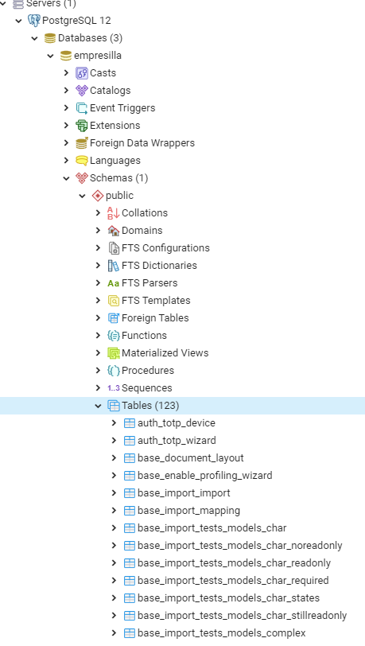Figura 4
Una vez comprobadas las tablas pasamos al siguiente paso.

1.2 Instalación de módulo y comprobación

Se ha instalado el módulo de Sales para luego comprobar sus tablas. Primero accedemos a Odoo .
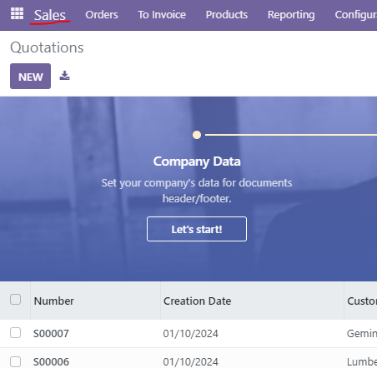Figura 5

Ahora se comprobará el apartado de tables en busca de la nueva información aportada por el módulo.

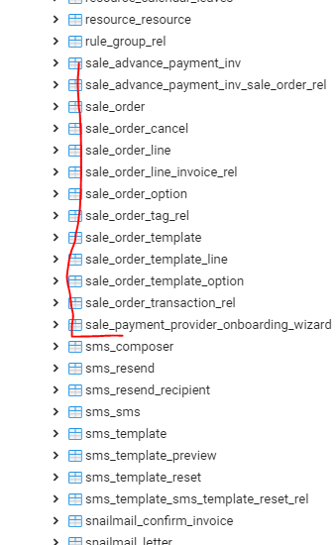Figura 6

2 Borrar información de Empresa

2.1 Creación de nueva empresa

Al igual que en el apartado anterior simplemente creamos una nueva base de datos.
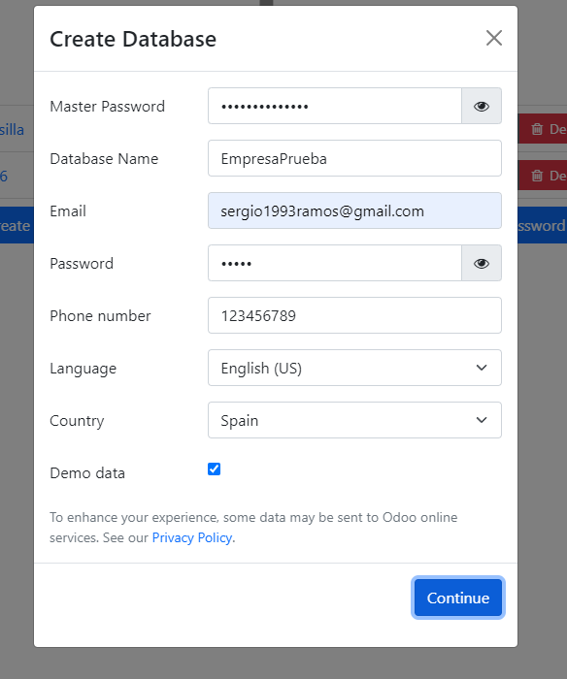Figura 7
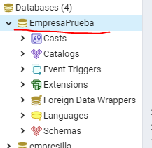Figura 8

2.2 Borrado de database

Debería funcionar simplemente clicar en la base de datos de EmpresaPrueba y darle a drop database.
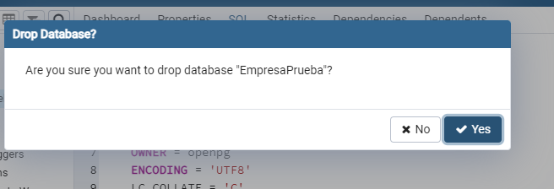Figura 9

pero no es así, en mi caso Saltaba un error informando de que no se podía eliminar porque estaba siendo utilizada, para solucionar esto he clicado en la pestaña de dashboard en EmpresaPrueba y he cerrado las sesiones activas.
Después ya se ha podido borrar libremente.
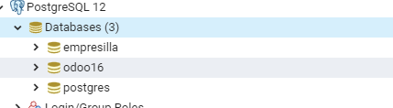Figura 10

3. Consultas

3.1 Instalación de CRM y creación de leads

